Путешествие в мир искусства

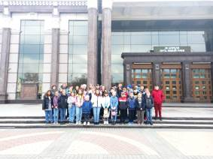
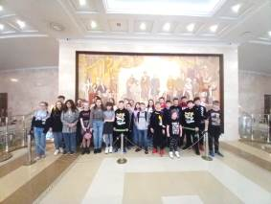
В рамках всероссийского культурно-образовательного проекта «Культурный норматив школьника», «Культурная суббота» с целью просвещения школьников через их активное погружение в культурное пространство учащиеся СОШ с. Поселки 18 апреля вместе с педагогами и родителями посетили Пензенский областной драматический театр им. А.В. Луначарского. С первых минут ребята окунулись в прекрасный мир театра, особую атмосферу, царящую в храме искусства.
Школьники с интересом наблюдали за «Приключениями Бонифация». Историю о льве Бонифации все знают по знаменитому мультфильму режиссера Федора Хитрука «Каникулы Бонифация». А режиссер Владимир Карпов не просто взял сюжет из той же сказки чешского писателя Милоша Мацоурека, но и придумал новые приключения Бонифация и его друзей, которые с удовольствием смотрят и маленькие, и взрослые зрители.
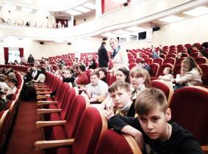
Затем школьники погуляли по ул. Московской - центральной улице города Пензы, одной из самых привлекательных и старейших.
Поездка оставила неизгладимые впечатления у школьников. Возвращаясь домой, они делились своими впечатлениями от увиденного.

